技术交底书
交底书名称（即发明名称）
一种面向团队协作场景的基于文件系统的 Agent 记忆检索、沉淀与防腐方法
发明人（递交以 OA 单据填写的发明人为准） | 所属部门
守岁 | 业务技术部/社区工程部/活动运营 PE 组
交底书撰写人（即技术联系人） | 联系人电话及工作邮箱
守岁 | 15778001136；pengcheng1@xiaohongshu.com
说明：本交底书基于项目内部文档《AI Memory · 技术规划》《基于长期记忆的团队级上下文管理》《AI-Memory 架构图》《dream-server 架构》整理填写。全文按“六个技术支柱”组织，对同一事物采用统一名称，外文均给出中文解释。

0 缩略语和关键术语定义
Agent（智能体）（Agent）
能够自主感知上下文、调用工具并完成多步骤研发任务的人工智能程序，例如 AI 编程助手。
Memory（记忆）（Memory）
智能体在研发过程中可被检索、消费与更新的知识资产集合，区别于模型内部参数。以纯文件形式存储。
项目级记忆（Project Memory）
描述"在某一具体项目中如何工作"的上下文资产，随代码仓库存放于本地，作用域为单一应用，优先级高、规模小、以索引方式相对静态加载。
团队级记忆（Team Memory）
跨项目复用的通用知识（框架知识、机型兼容知识、桥接知识、通用出码约束等），存放于云端记忆仓库，作用域跨应用，规模大、以智能体式检索动态召回。
AGENTS.md（入口索引文件）
位于项目仓库中的入口文件，作为项目级记忆的总索引，登记各记忆资产的位置与用途，供智能体据以按需加载。
渐进式披露索引（Progressive Disclosure）
项目级记忆资产按层级目录组织、由 AGENTS.md 逐级索引，检索时沿目录层级确定性导航、逐层按需展开定位的结构。
Agentic Search（智能体式检索）（Agentic Search）
由智能体驱动、可进行多轮深度检索与连续追问的检索范式，用于团队级记忆的动态召回，区别于一次性向量召回。
语义索引树（Semantic Index Tree）
对单个文件按 Markdown 标题层级构建的树：中间节点存子节点摘要、叶子节点存内容摘要并指向原文行号范围；在不做分块（chunk）向量化的前提下定位相关内容。
上下文腐烂（Context Rot）
因注入过多、过旧或不相关内容，导致智能体上下文质量下降、输出变差的现象。
主动沉淀（Active Sedimentation）
由用户显式发起的、把会话经验写入项目级记忆的触发方式（如调用技能、显式提问）。
被动沉淀（Passive Sedimentation）
无需用户显式操作、由系统自动捕获会话经验并写入项目级记忆的触发方式（如自动推断、会话停止钩子扫描、代码提交）。
Dream（晋升流水线）（Dream）
本文特指"团队级记忆的自动沉淀"机制：一条定时运行的流水线，把在多个项目中复现的工程知识，从项目级主动晋升为团队级、全团队可检索。
Stop hooks（会话停止钩子）（Stop hooks）
在智能体会话结束时触发的回调，用于被动扫描本次会话中值得沉淀的内容。
巩固（Consolidation）（Consolidation）
将新候选知识与既有记忆进行合并、更新、删除等归并处理，使团队记忆仓库"被维护"而非"只追加"。
MCP（模型上下文协议）（Model Context Protocol）
为大模型/智能体统一接入外部工具与数据源的协议，本发明用其对外提供团队级检索能力。
SDD（规格驱动开发）（Spec-Driven Development）
以规格说明驱动的研发工作流，含 init（初始化）→ specify（定义规格）→ plan（方案）→ implement（实现）→ validate（验证）→ archive（归档）六阶段。
PR（合并请求）（Pull/Merge Request）
面向代码/资产仓库提交变更并触发评审与合并的请求。
1 本发明的应用场景说明
是否已在或计划在产品中实施： 是。本发明应用于面向研发团队的 AI 研发智能体的"记忆层（AI Memory）"，隶属于智能体工程化（Harness Engineering）体系。典型应用场景包括 AI 出码（代码生成）、AI 代码评审（AI CR）、知识问答，以及与规格驱动开发（SDD）工作流的联动。
是否归属于某个具体项目产出： 是。本发明为 AI Memory 项目的产出。项目背景为：当通用智能体载体（Harness）能力不断被模型内化后，业务团队的核心竞争力回归到"领域知识"。项目通过统一的"团队大脑"建设，将已有经验转化为 AI 可检索、易消费的资产，将个人经验沉淀为团队经验，并保证知识沉淀后的新鲜度。
是否已经或计划对外书面公开： 【请发明人确认。据现有材料，本发明尚属公司内部技术方案；若已有对外论文投递或公开宣传，请补充题目、会议/期刊、时间及作者单位。】
公司内可能的应用场景： 可拓展至标准作业程序（SOP）沉淀、智能排障、面向更多业务团队的"团队大脑"复用等。
2 详细介绍技术背景，并描述本发明的目的及解决的技术问题
2.1 技术背景与业务需求
在 AI 研发实践中，业务团队需要把大量分散的领域知识注入智能体，让智能体产出符合团队规范的高质量代码。与通用 Web 开发不同，跨端开发强依赖公司内部基础设施，领域知识零散且量大，散落于内部文档库、仓库 README、个人经验及各类上下文来源中。核心任务是：建设统一的"团队大脑"，让智能体能自主检索并消费这些知识，同时把研发过程中产生的高价值经验自动沉淀为可复用资产并长期保持新鲜。
2.2 现有技术方案存在的问题及成因
问题一：已有知识难以被智能体消费。 知识散落且缺乏面向智能体的统一组织与检索入口，依赖人工搜集转述；若把海量文档一次性注入上下文又会引发"上下文腐烂"。结果是打断智能体自主长任务，业务知识难以注入新项目。
问题二：个人经验未沉淀为组织经验。 会话中的高价值技术决策与反馈随会话关闭而消失，缺少从"运行时会话"到"持久化团队资产"的自动化通道。
问题三：记忆规模化后质量下降。 若团队记忆仓库只增不减、且不区分作用域，规模膨胀会引入噪声、条目冲突与腐化，反而拉低检索质量，使智能体被错误资产误导。
2.3 发明目的
针对上述问题，本发明提出一种面向团队协作场景的基于文件系统的 Agent 记忆检索、沉淀与防腐方法，目的在于：以项目级/团队级双层存储为基础，为每一层提供与其规模、优先级相匹配的检索与沉淀机制，并通过跨项目复现驱动的自动晋升（Dream）在两层之间形成闭环，从而在避免上下文腐烂的前提下高效消费知识、自动沉淀经验、并保证团队记忆仓库长期可用。
3 本发明的技术方案具体是怎么做的
3.0 总体架构
本发明由一套双层存储与围绕它的检索、沉淀、防腐等操作构成，串成一条知识的完整生命周期。双层存储把记忆分为"项目级（本地代码仓库）"与"团队级（云端记忆仓库）"两层，均以纯文件形式保存。一条知识的流转如下：研发会话中产生的经验，经主动/被动沉淀写入项目级记忆（支柱三）；项目级记忆在研发时经 AGENTS.md 入口索引注入上下文被消费（支柱二）；其中在多个项目复现且够格的知识，经 Dream 晋升为团队级记忆、并从项目侧移除（支柱五）；升入团队级的知识再经 Agentic Search 动态召回、跨项目复用（支柱四）；团队级记忆则由 /review-memory 防腐巡检定期保持新鲜（支柱六）。由此个人/项目经验层层上升为全团队可检索的资产，形成闭环：
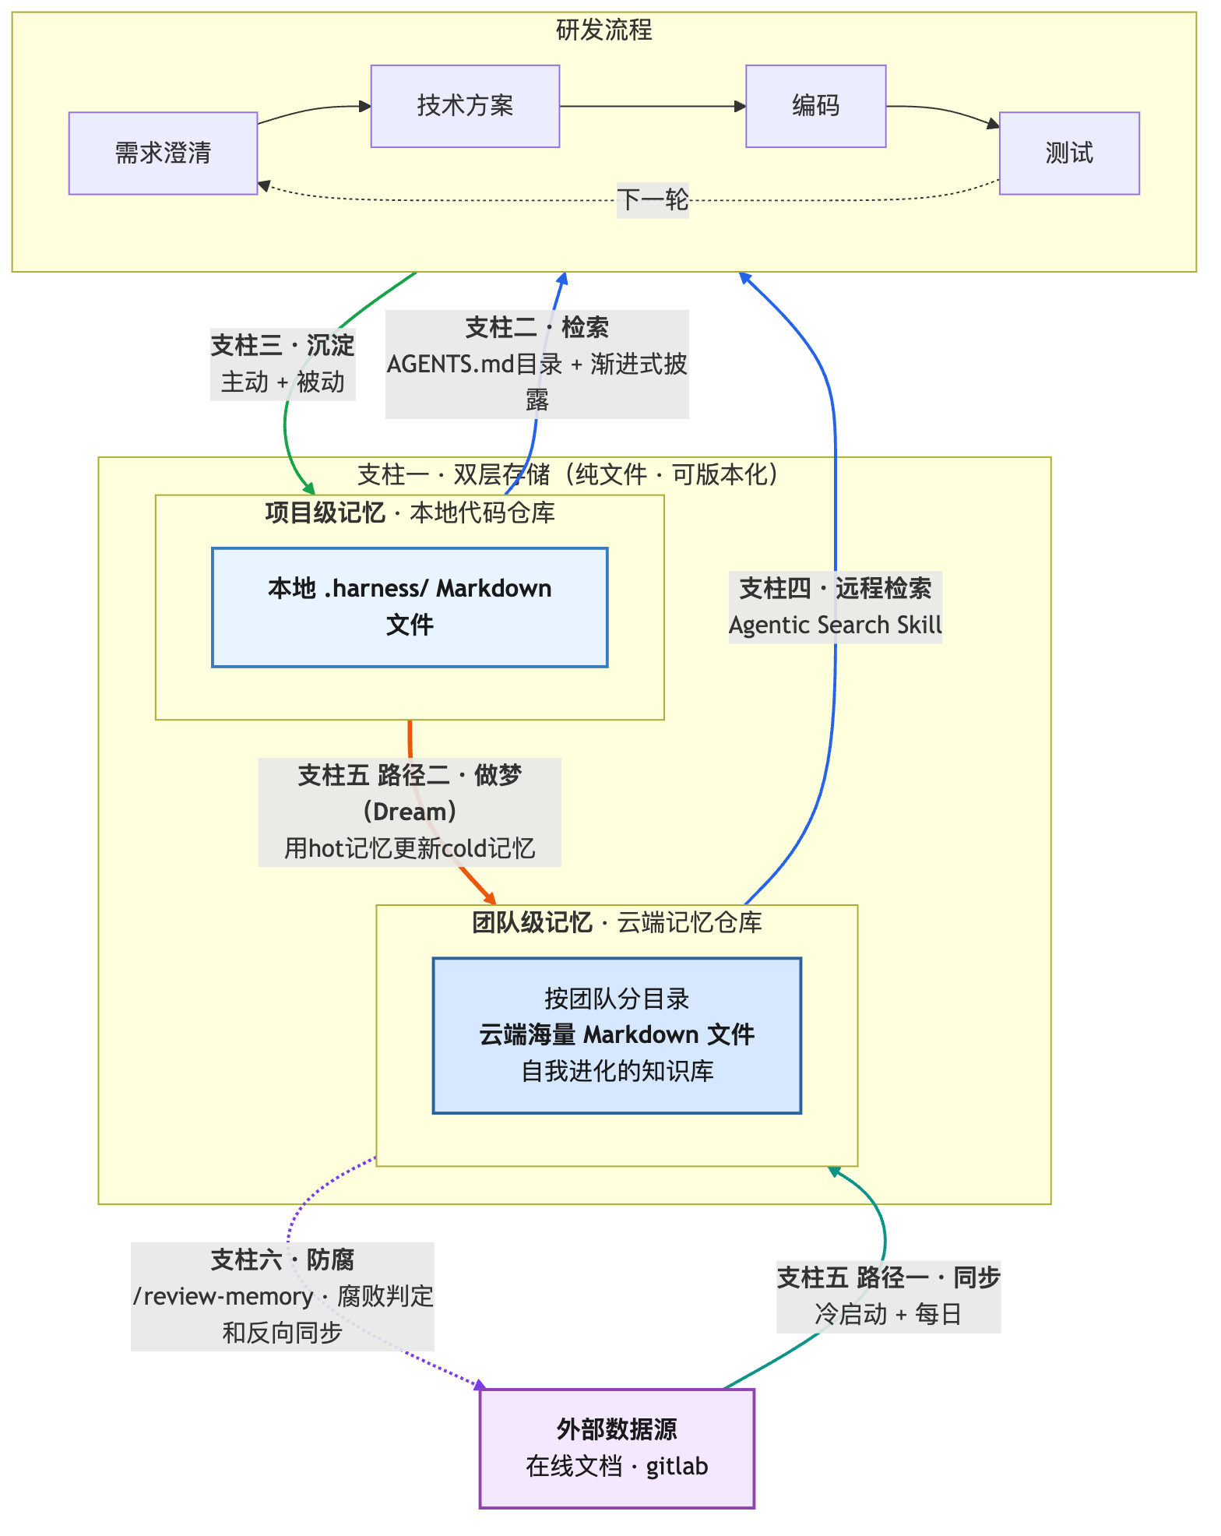
下面依次说明六个技术支柱。
3.1 支柱一：双层存储
存储介质——纯文件：以文件系统的"纯文件"而非 JSON、数据库记录或向量分块（chunk）来存储记忆，使记忆天然可版本化（可 diff、可评审、可回滚），直接复用 gitlab 代码协作与评审基建。在此之上分为两层：
维度 | 项目级记忆（Project） | 团队级记忆（Team）
内容 | "在这个项目里如何工作"——需求背景、目录结构、项目内出码约束 | 通用跨项目知识——框架、机型兼容、桥接、通用出码约束等
作用域 | 单一应用 | 跨应用
优先级 | 高 | 低
数据规模 | 小（受上下文预算约束，须精简） | 大（海量文档，靠检索召回）
存储方式 | 纯文件（人可读、可版本化） | 纯文件（人可读、可版本化）
存储位置 | 本地代码仓库 | 云端记忆仓库
加载方式 | AGENTS.md 上下文注入 | 记忆检索 工具

本支柱的核心，是用"分层"化解一对固有矛盾——智能体的上下文预算有限，而团队知识的总量近乎无限。若把全部知识都注入上下文，必然超出预算并引发上下文腐烂；若全部改为检索，高优先级的项目约束又无法保证每次都生效。双层存储据此拆分：把高优先级、须每次生效的项目约束收敛为一个精简集合，随本地代码仓库、经 AGENTS.md 注入上下文，确保关键约束始终生效；把低优先级、海量的通用知识放到云端记忆仓库，仅在需要时经记忆检索 工具 召回。于是在同一套纯文件介质上，既守住了上下文预算、又不牺牲知识覆盖面。正因为一层是"注入"、一层是"检索"，两层才各配一套检索与沉淀机制（即后续各支柱）；当两层冲突时，以高优先级的项目级为准。
图 3.1 · 双层存储与加载：
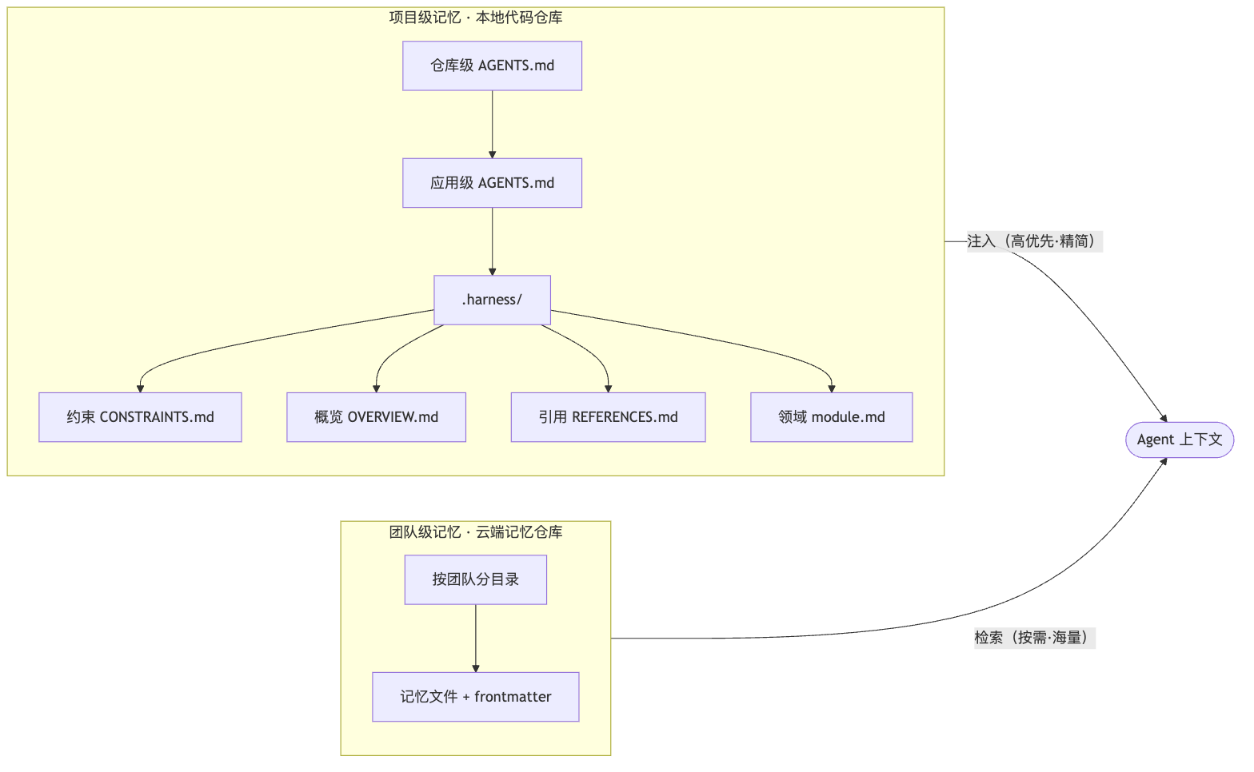
项目级记忆的存储结构——仓库级 + 应用级两级，应用级优先级更高：
PLAINTEXT
/
├── AGENTS.md 入口导航（强制约束 + 指向各子应用）
└── apps/<app>/ 应用级：单应用专有，优先级更高
├── AGENTS.md 入口导航（指向本应用 .harness/）
└── .harness/ 记忆文件（约束/概览/引用/领域，被 AGENTS.md 索引）
├── CONSTRAINTS.md 编码约束
├── OVERVIEW.md 架构概览
├── REFERENCES.md 外部引用
└── <module>.md 领域文档

导航链：仓库级 AGENTS.md → 应用级 AGENTS.md → .harness/ 记忆文件，即支柱二逐级下钻的骨架。
文件内部结构：.harness/ 中每个 Markdown 文件以一级标题（H1）为文件名/主题，其下每个二级标题（H2）为一条独立记忆，从而支持按节精确增删（也是支柱五 Dream 项目侧"节级删除"的基础）。
以 .harness/CONSTRAINTS.md 为例：
MARKDOWN
# CONSTRAINTS —— 编码约束 ← H1：文件名/主题

## 列表渲染禁止用数组索引作 key ← H2：一条独立记忆
背景：长列表中用索引作 key 会导致复用错乱……
正确做法：使用稳定业务 id 作 key。

## 网络请求统一走 request 封装 ← H2：又一条记忆
不要直接调用 fetch，改用 utils/request……

团队级记忆的存储结构——按团队划分 + 带元数据的纯文件：
PLAINTEXT
/
├── teamA/ 按团队划分
│ ├── manifest.md 该团队记忆清单/索引
│ ├── a.md 一条团队记忆
│ └── b.md
└── teamB/
├── manifest.md
└── ...

按团队划分，每个团队目录下直接挂该团队的记忆文件，用 manifest 做清单索引、以 tags 辅助检索。每条记忆是一个带 YAML 元数据头的 Markdown 文件——元数据登记归属信息及检索/同步所需的辅助字段，正文为知识本体：
YAML
---
# 标识（谁的、什么记忆）
name: <记忆名称/标题>
team: <归属团队>

# 检索（召回与定位）
description: <一句话内容摘要，供目录索引召回>
indexTree: <该文件的语义索引树，预处理生成、随文件缓存，检索时直接取用>

# 沉淀与防腐
source: <数据源标识，如 在线文档 文档链接 / gitlab 文件路径；供路径一按源同步与溯源>
contentHash: <正文内容哈希；哈希变化即视为被改动，需重建 indexTree，并作为同步跳过判断依据>
hasUpdatedByDream: true | false # 被 Dream 阶段修改后置 true，标记原始数据源已腐化（同时触发路径一同步跳过）
updatedAt: <上次更新时间戳；防腐巡检据此判断是否长期无变化（>180 天）>
---
## Title
...

目录结构由 /init 技能一键初始化：上述项目级与团队级的目录骨架，均可通过一个 /init 技能自动创建——为新接入的应用/团队生成 AGENTS.md 导航、.harness/ 记忆占位文件或团队 manifest 清单，并在上级入口文件中登记新入口，无需手工搭建，保证各处结构一致、可被智能体稳定索引。
3.2 支柱二：项目级记忆的检索
核心：项目级记忆以 AGENTS.md 入口文件 + 渐进式披露索引做确定性导航检索，而非语义搜索——因其规模小、相对静态，沿索引逐级下钻即可精确定位：
1. 入口索引文件（AGENTS.md）：仓库内置入口文件 AGENTS.md，作为项目级记忆的总索引，登记各记忆资产（.harness/ 下的约束/概览/引用/领域文件、业务模块表等）的位置、用途与加载策略。智能体开始任务时首先读取该入口文件。
2. 渐进式披露索引：记忆资产按层级目录组织，检索时智能体沿"仓库级 AGENTS.md → 应用级 AGENTS.md → .harness/ 记忆文件"这条链确定性导航逐级下钻，定位到所需资产，而非做相似度召回；应用级优先级高于仓库级。
3. 差异化加载：高优先级、精简的资产按静态方式部分全量注入上下文以保证关键约束优先生效；其余资产登记在索引中按需加载，在上下文预算内取舍。
文件示例：
（1）仓库级入口 AGENTS.md——以一张子应用表登记各应用入口，指向下一级：
MARKDOWN
## 子应用上下文
各子应用的详细规范见对应目录下的 AGENTS.md：

| 应用名 | 描述 | 规范文件 |
| ------ | ---- | -------- |
| app-a | <应用 A 的一句话描述> | apps/app-a/AGENTS.md |
| app-b | <应用 B 的一句话描述> | apps/app-b/AGENTS.md |

（2）应用级 AGENTS.md——结构类似，但指向本应用 .harness/ 下的记忆文件：
MARKDOWN
# app-a

## 出码前必读
- 架构概览：.harness/OVERVIEW.md
- 编码约束：.harness/CONSTRAINTS.md
- 外部引用：.harness/REFERENCES.md

## 业务模块
| 模块 | 说明 | 文档 |
| ---- | ---- | ---- |
| <模块名> | <说明> | .harness/<module>.md |

好处：检索便宜、精确、可解释（沿索引可追溯为何加载某资产），且从源头控制注入量以规避上下文腐烂。输入：任务上下文；输出：注入上下文的精简项目级记忆。
图 3.2 · 入口索引 + 渐进式披露检索：
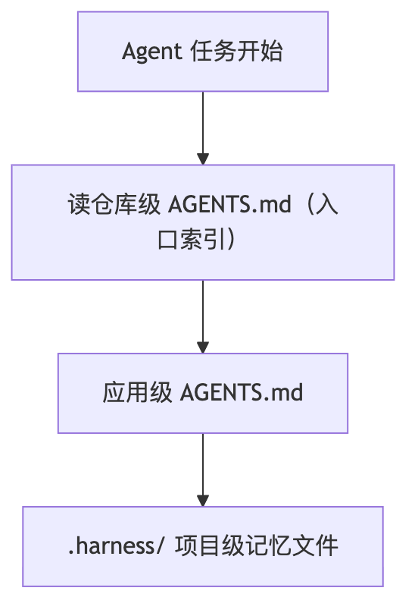
3.3 支柱三：项目级记忆的沉淀
本支柱负责把运行时会话中的经验捕获并写入项目级记忆，按触发来源分为主动与被动两类：
（1）主动沉淀（用户显式发起）：
• 调用技能（/archive skill）：用户显式调用沉淀技能，把当前结论写入项目级记忆；
• 显式提问/指令（prompt）：用户明确要求"记住某条经验"。
（2）被动沉淀（系统自动捕获，无需用户操作）：
• 自动推断（system prompt）：依据技能或 AGENTS.md 中的规则，自动判断当前上下文中值得沉淀的内容；
• 会话停止钩子扫描（Stop hooks）：在会话结束时以正则或语义方式扫描本次会话，抽取高价值内容；
• 代码提交（commit）：在提交时基于产物触发沉淀。
无论主动被动，触发之后都由智能体依据提示词自动完成：判断本次会话中哪些内容值得沉淀、如何把它提炼成一条经验，并与项目级记忆中的已有条目比对后决定新增或合并（同时去重、消冲突、剔除低价值内容）。项目内的这套整理在归档时即完成，为后续团队级晋升提供已去重整理的候选。
好处：在不打断智能体自主长任务的前提下最大限度捕获经验；沉淀产物即项目级记忆资产，随仓库版本化。
图 3.3 · 主动/被动触发的沉淀：
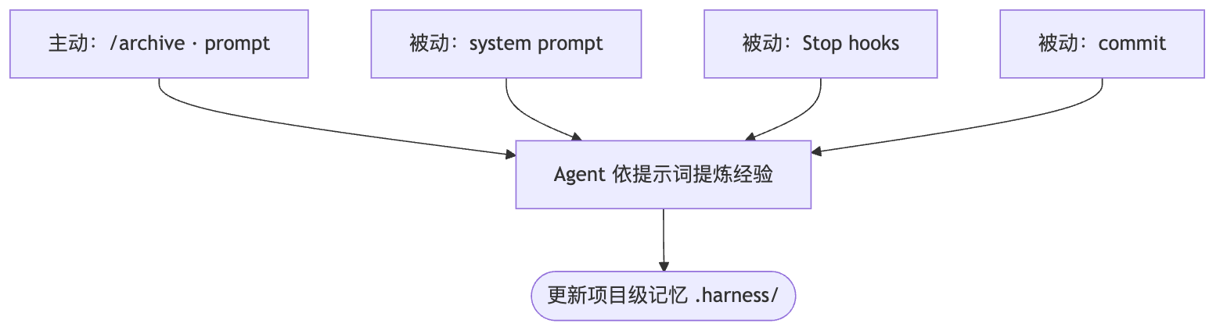
3.4 支柱四：团队级记忆的检索
团队级记忆规模大、以海量文件形式存放，采用智能体式检索（Agentic Search）由粗到细逐层定位、动态召回，而非把文档分块写入向量库做一次性相似度召回（检索思路借鉴开源方案 PageIndex）。整体分预处理（离线建索引）与查询（在线检索）两阶段。
图 3.4 · 预处理建索引 + /search 子智能体检索：
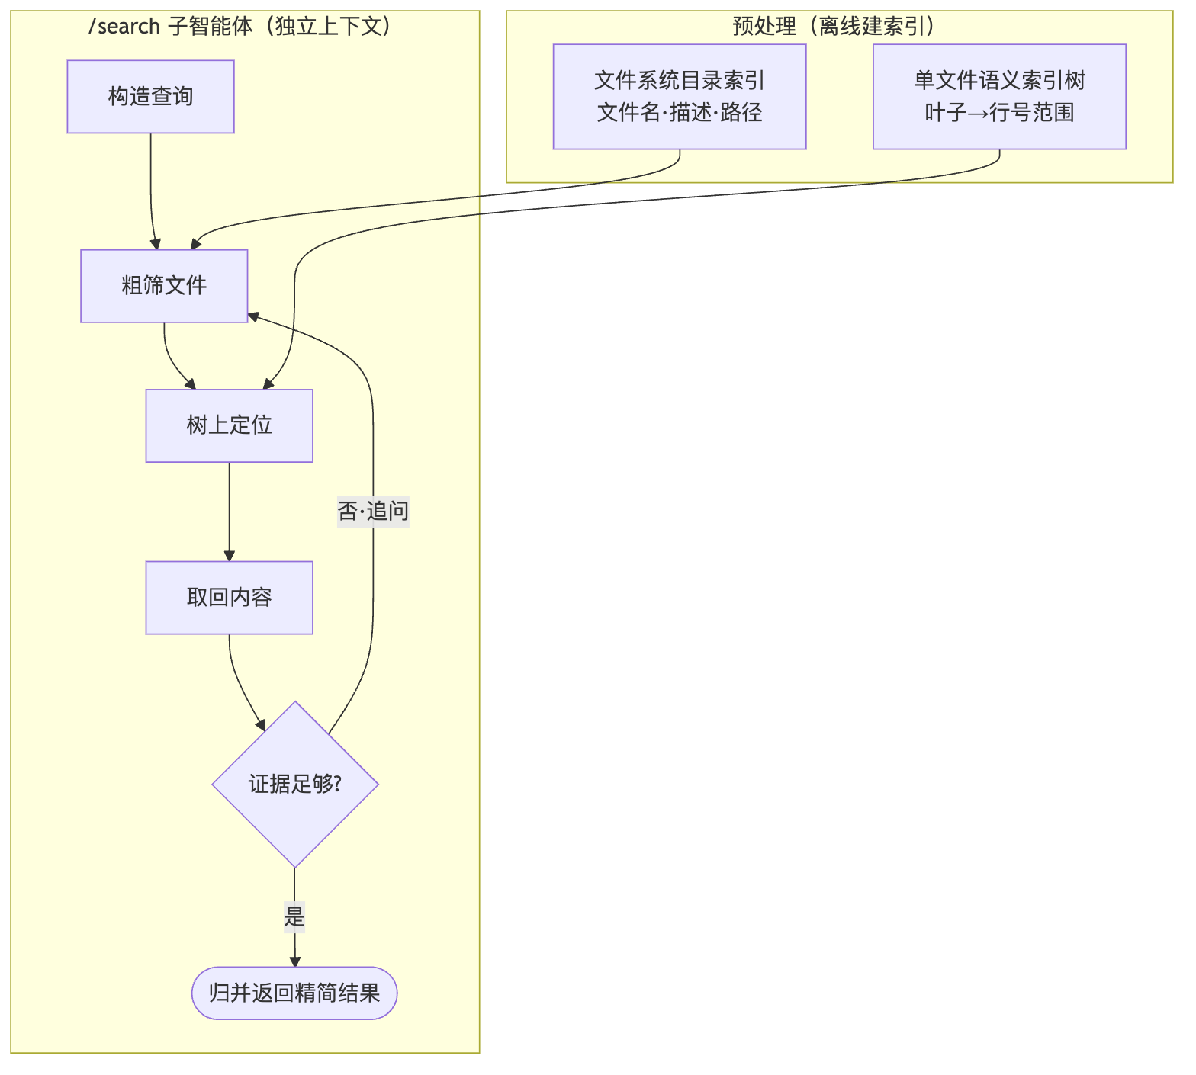
（1）预处理构建两级索引。
• 文件系统目录索引：汇总每个记忆文件的文件名、描述、路径，形成一份可供大模型通读的"记忆清单"。例如：
MARKDOWN
## Memory 清单
### <条目名>
- description: <该文件内容的一句话摘要>
- filePath: `memory/.../xxx.md`
### <条目名>
- description: <……>
- filePath: `memory/.../yyy.md`

• 单文件语义索引树：对每个文件，按其 Markdown 标题层级构建一棵树——中间节点存放对其下层的摘要（非叶节点存子节点 description），叶子节点存内容摘要并指向原始文件中的行号范围。全程不做分块向量化，而以文档自身的语义结构组织。该树缓存在文件 frontmatter 的 indexTree 字段（见支柱一），检索时直接读取、无需重算；文件内容变化（contentHash 改变）时才重建。
（2）查询工具：MCP 服务暴露的三个基础工具。 通过 MCP（模型上下文协议）服务对外暴露三个无状态查询工具：
1. 文件查询 工具：把"文件系统目录索引"作为上下文交给大模型，选出与查询最相关的 top-K 个文档，输出其文件路径；
2. 文件索引树获取 工具：输入文件路径，输出该文件的语义索引树，供遍历定位到目标内容所在的行号范围；
3. 文件内容获取 工具：输入行号范围，输出该范围的真实内容。
（3）查询编排：/search 技能（子智能体形态）。 /search 以子智能体（sub-agent）形态运行：主智能体只下达一句检索意图，由派出的子智能体在独立上下文中完成下述多轮检索的全过程，仅把最终精简结果交回主智能体——中间产生的大量目录、索引树、候选片段都留在子智能体上下文里、不回灌主上下文，从而不污染主上下文（避免上下文腐烂）。三个工具本身无状态，如何串联、何时停止由该子智能体按 /search 编排成一条由粗到细的检索循环：
1. 构造查询：从用户输入与当前任务上下文中总结检索意图，并多角度构造 3–4 个查询词——提取核心实体、做同义/上下位扩展、从功能描述/API 名/场景等不同命名风格覆盖，并补一个更宽泛的候补查询（返回为空或全不相关时再调整技术名词重搜）；
2. 粗筛文件：调用文件查询 工具，从目录索引选出 top-K 个相关文件路径；
3. 树上定位：对每个候选路径调用索引树获取 工具，从根节点摘要逐层向下遍历、剪掉不相关分支，定位到相关叶子节点的行号范围；
4. 取回内容：调用内容获取 工具，按行号范围取回真实内容；
5. 追问深挖：若已读内容不足以回答，智能体据此生成新的子查询，回到第 2/3 步继续（连续追问），直到证据充分或达到检索预算；
6. 归并返回：合并多文件、多片段的结果，只把精简后的相关内容交回主智能体。
由此形成"构造查询 → 粗筛文件 → 树上定位 → 取回内容 → 追问深挖"的多轮循环，检索按需展开，既保证召回质量又控制返回体量。
好处：以"目录 → 索引树 → 行范围 → 内容"的逐层定位，用少量、精准、按需的召回消费海量团队知识，在提升召回质量的同时缓解主智能体的上下文腐烂；受支柱五（Dream）维护的高质量团队记忆仓库进一步提升召回可信度。输入：自然语言检索意图 + 任务上下文；输出：定位到的相关内容片段及其来源文件/行范围。
3.5 支柱五：团队级记忆的沉淀
团队级记忆通过冷启动同步与增量晋升两条路径积累，二者写入同一团队记忆仓库、不区分记忆来源（晋升时也不区分某文件是同步来的还是晋升来的）；同步与晋升对同一文件的写冲突，由 frontmatter 标记（hasUpdatedByDream/contentHash）在同步侧跳过来规避（见路径一"改动保护"）。
图 3.5 · 两条积累路径与 Dream 五阶段流水线：
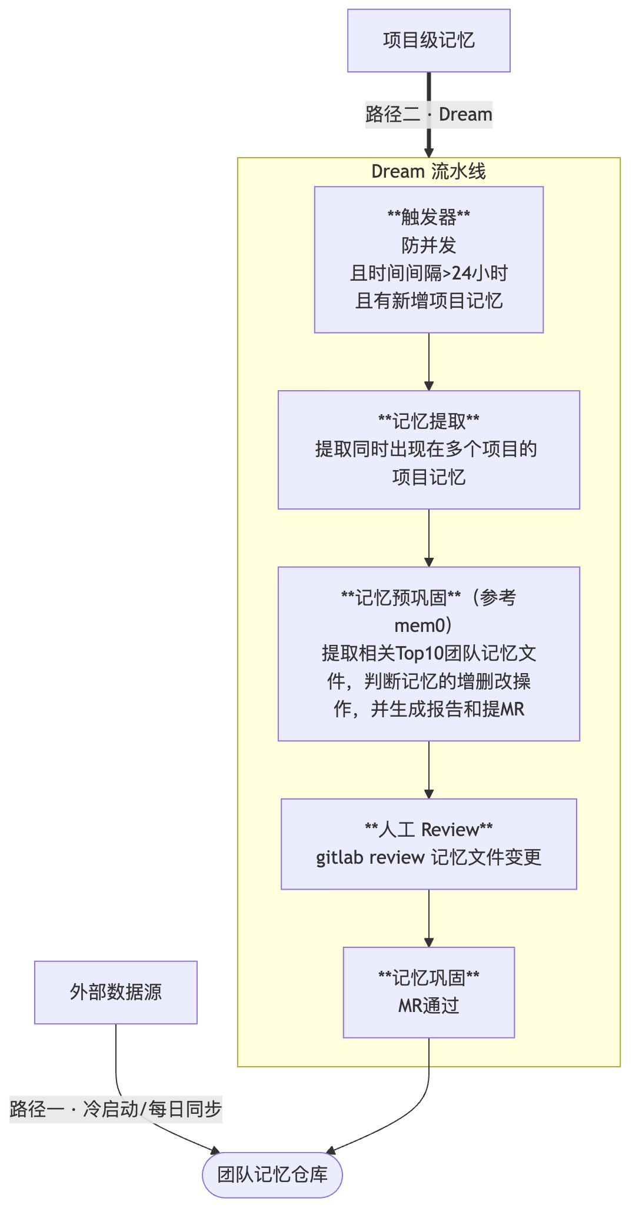
路径一 · 冷启动与知识库同步。 由一个知识库同步任务驱动，把团队已有的在线文档、gitlab 文件等作为数据源，周期性（通常每天）同步到团队记忆；每条记忆以 frontmatter 的 source 字段（见支柱一）记录其数据源，据此按源比对同步：
• 冷启动：项目初期批量导入已有知识库（如组件库、代码规范、CR 规范等）作为初始记忆，避免"空库上线"、让检索一上线即有可用内容；
• 删除传播：原始数据源被删除时，团队记忆中对应条目随之删除，不残留过时内容；
• 改动保护：若某原文档对应的记忆文件已被人工或 Dream 修改过（contentHash 变化，或 hasUpdatedByDream 已被 Dream 置为 true），则本次同步跳过该文件（不覆盖已沉淀的改动），并提醒管理员该原文档可能已过时、需人工核对。
路径二 · 增量晋升（Dream）。 由 Dream——一条定时运行的流水线——把在多个项目中复现的工程知识，从项目级主动晋升为团队级、全团队可检索。整条流水线分五个阶段——触发器 → 记忆提取 → 记忆预巩固 → 人工 Review → 记忆巩固，以下逐一展开：
（1）触发器（Trigger）。 无人值守服务每次被唤醒（定时或手动）先过三道门，避免空转与并发冲突：① 防并发——有别的实例在跑则本轮不跑（该门永不跳过）；② 时间间隔——距上次成功不足设定时长（默认 24 小时）则不跑；③ 活跃度——这段时间项目约束无实质新增则不跑。手动强制可跳过②③，但①永不跳过。
（2）记忆提取（Extraction）。 从各项目已整理去重的项目级记忆中提炼晋升候选，含两步过滤：找共性——先用便宜规则粗筛"在多个项目都出现过"的结论（同一结论在 ≥2 个应用 各自独立出现才算通用规律的证据），再用大模型归纳成一条通用说法（去业务名词、记好出处），只在单个项目出现的留在项目级；够不够格——先做机密扫描（密钥/内部标识命中即硬拦，且在送大模型之前，不指望模型"记得别泄露"），再由大模型判四条门槛：跨项目通用、已被验证、短期不易过期、不含机密。
（3）记忆预巩固（Pre-Consolidation）。 决定候选"怎么写入"并生成提案，不直接改仓库：先用标题去团队记忆仓库召回相似条目判重，由大模型给出四种写入动作之一——新增（建新条目）、合并（拉回旧条目全文与新知识一起交大模型融合、冲突以新为准；拉不到时降级为整篇覆盖并在报告标明）、删除（移除已过时旧条目）、跳过（已有且够好则不动库），以此让团队记忆仓库"靠维护"而非只增，避免噪声膨胀拉低检索质量；随后在沙箱中试运行变更、生成变更报告，并产出两个互相解耦的提案：提案 A → 团队记忆仓库（新增/合并/删除条目）、提案 B → 原项目仓库（按记忆条目（H2 节）精确删除已晋升的那几条，同文件其余原样保留，整文件删空才删文件）。无实质改动则不建 PR（防评审疲劳）。特别地，若某次合并/删除命中的是路径一同步来的知识库记忆文件，Dream 须把该文件 frontmatter 的 hasUpdatedByDream 置为 true（标记原始数据源已腐化）、并重新生成 contentHash（正文已被改写）——二者同时作为路径一同步的跳过信号（见路径一"改动保护"），避免下次同步用已过时的原文档覆盖本次沉淀。
（4）人工 Review（Human Review）。 人是最后一道闸：审阅变更报告与两份 PR，决定是否合入。AI 只出提案、人拍板。
（5）记忆巩固（Consolidation）。 合入后正式生效：应用变更写入；"晋升"即"从项目挪到团队"，故项目侧对应内容随之移除，同一结论全局只留一份、避免日后漂移。生效时机不对称：团队侧合入后还需一次同步才可检索，项目侧合入即移除。
3.6 支柱六：团队记忆防腐
核心：一个 /review-memory 技能定期巡检团队记忆、识别腐烂条目并交人确认，使团队记忆与数据源长期保持新鲜、一致。
图 3.6 · /review-memory 防腐巡检：
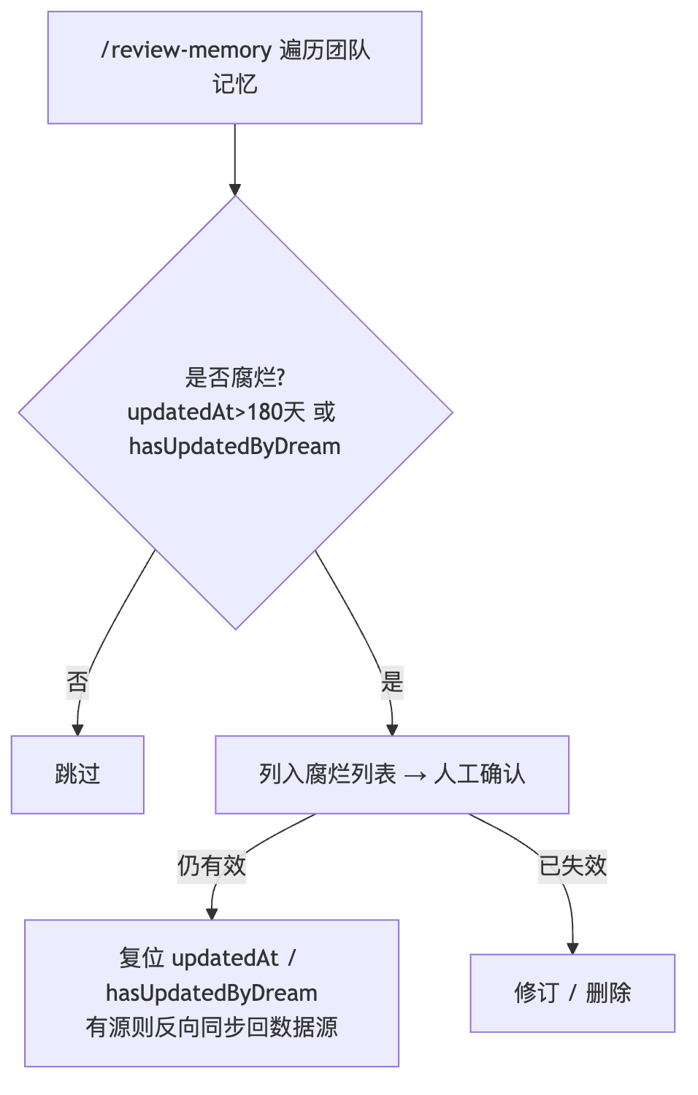
（1）识别腐烂。 /review-memory 遍历全部团队记忆文档，凡命中以下任一条件即列入"腐烂候选"：
• 长期无变化：updatedAt 距今超过 180 天（久未更新，可能已过时）；
• 数据源存疑：hasUpdatedByDream 为 true（曾被 Dream 改写，原始数据源可能已腐化）。
将命中项整理成腐烂记忆列表，发送给用户/管理员核对。
（2）人工确认与复位。 用户逐条核对：若判定该记忆仍准确有效，则重置 updatedAt（刷新为当前时间）与 hasUpdatedByDream（置回 false），并把该记忆内容反向同步回原始数据源（更新已过时的原文档），使源与记忆重新一致；若判定已失效，则按需修订或删除。
需说明的是，部分团队记忆没有数据源（由 Dream 直接新增、source 为空）：这类记忆同样纳入腐烂巡检（如长期无变化即列入），但复位时不做反向数据源同步，仅刷新 updatedAt。
好处：以低频人工介入维持团队记忆与外部数据源的长期新鲜与一致，避免腐烂资产把智能体引向错误方向（腐烂资产比没有资产更危险）。
4 本发明的亮点/技术关键点/想要保护的点是什么，以及对应的好处
一、总体架构
1. 双层存储 + 纯文件介质：项目级（本地代码仓库、小而静、高优先）与团队级（云端、大而动）分层，均以人可读纯文件（非 JSON/数据库记录/向量分块）存储。好处：作用域清晰、可版本化可评审、直接复用 gitlab 代码协作与评审基建。
2. 分层化解"上下文预算有限 vs 知识总量无限"：高优先项目约束注入、海量团队知识检索，两层各配与其规模/优先级相匹配的检索与沉淀机制。好处：既守住上下文预算、又不牺牲知识覆盖面，兼顾成本与质量。
二、项目级记忆
1. 检索——AGENTS.md 入口 + 渐进式披露索引：沿"仓库级 → 应用级 → .harness/ 文件"确定性导航逐级下钻，而非语义搜索。好处：便宜、精确、可解释，从源头控制注入量以规避上下文腐烂。
2. 沉淀——主动 + 被动双通道：主动（/archive skill、prompt）与被动（system prompt、Stop hooks、commit）触发；触发后由智能体依提示词自动总结经验、并与已有条目比对决定新增或合并。好处：不打断长任务地捕获经验，并在归档时产出已去重整理的候选。
三、团队级记忆
1. 检索——两阶段 Agentic Search：离线构建"文件系统目录索引 + 单文件语义索引树（叶子指向行号范围、不做分块向量化）"；在线由 /search 子智能体编排文件查询/索引树/内容三个 MCP 工具，按"构造查询 → 粗筛文件 → 树上定位 → 取回内容 → 追问深挖"由粗到细多轮定位。好处：以少量精准召回消费海量知识；子智能体独立上下文完成检索、只回传精简结果，不污染主上下文。
2. 冷启动初始化团队记忆：项目初期以团队已有知识库（组件库、代码规范、CR 规范等）批量导入作为初始记忆。好处：避免"空库上线"，检索一上线即有可用内容。
3. 沉淀（Dream）——跨项目复现驱动的自动晋升：同一结论在 ≥2 个应用 复现才算证据，经"找共性 → 够格 → 判重"三阶段漏斗层层收窄，机密扫描前置于大模型硬拦；同时，Dream 改写同步来的记忆时会标记原始数据源是否已过时（hasUpdatedByDream），反哺路径一同步。晋升后项目侧对应内容随之移除，同一结论全局只留一份、不漂移。好处：把偶发个人经验筛为通用团队规律，便宜判断在前、贵判断在后，成本可控且不泄密，并让过时的外部数据源被及时发现。
4. 团队记忆仓库"靠维护"的四种写入动作：新增/合并/删除/跳过（合并失败降级为覆盖并标明）。好处：避免只增不减导致噪声膨胀、拉低检索质量。
5. 双 PR + 按条目删除 + 人工 Review：团队记忆仓库与原项目两份解耦提案、项目侧按记忆条目精确删除、AI 只出提案人拍板。好处：安全、防误伤、防评审疲劳。
6. 团队记忆防腐（/review-memory）：定期巡检，凡长期无变化（updatedAt > 180 天）或被 Dream 标记源腐化（hasUpdatedByDream）即列入腐烂列表交人确认；确认有效则复位字段并把内容反向同步回数据源。好处：以低频人工介入维持记忆与数据源长期新鲜、一致。
TIPS：其他有助于专利代理人理解本发明的参考资料
内部资料：
• https://docs.xiaohongshu.com/doc/60f896db16569f643c5d555db6aa46d0
• https://docs.xiaohongshu.com/doc/14c53b5e6e79a42815844be91520045c
• https://docs.xiaohongshu.com/doc/6668fa701274b2e819bbaad14c4923c2
• https://docs.xiaohongshu.com/doc/fc2f64aecb6a475114e0196afc8e0f77
外部资料：
1. Memory in the Age of AI Agents: A Survey（记忆综述）—— arxiv.org/pdf/2512.13564
2. mem0：用大模型做记忆的增删改查与图记忆 —— arxiv.org/abs/2504.19413；github.com/mem0ai/mem0
3. PageIndex（语义索引树检索，本发明团队级检索的思路来源）—— github.com/VectifyAI/PageIndex；pageindex.ai/blog/pageindex-intro；文件系统方案 pageindex.ai/blog/pageindex-filesystem
4. Claude Code Agentic RAG —— pageindex.ai/blog/claude-code-agentic-rag
5. Claude Code Memory（文件系统式记忆）—— code.claude.com/docs/en/memory
6. 上下文腐烂（Context Rot）—— trychroma.com/research/context-rot
7. Agentic Search 经典工作 Search-o1 —— aclanthology.org/2025.emnlp-main.276.pdf
8. 评测相关：LongMemEval、MemoryAgentBench（arxiv.org/html/2507.05257v3）、MemoryBench、One-Eval
9. Supermemory：面向大模型智能体的长期记忆系统 —— github.com/supermemoryai/supermemory

